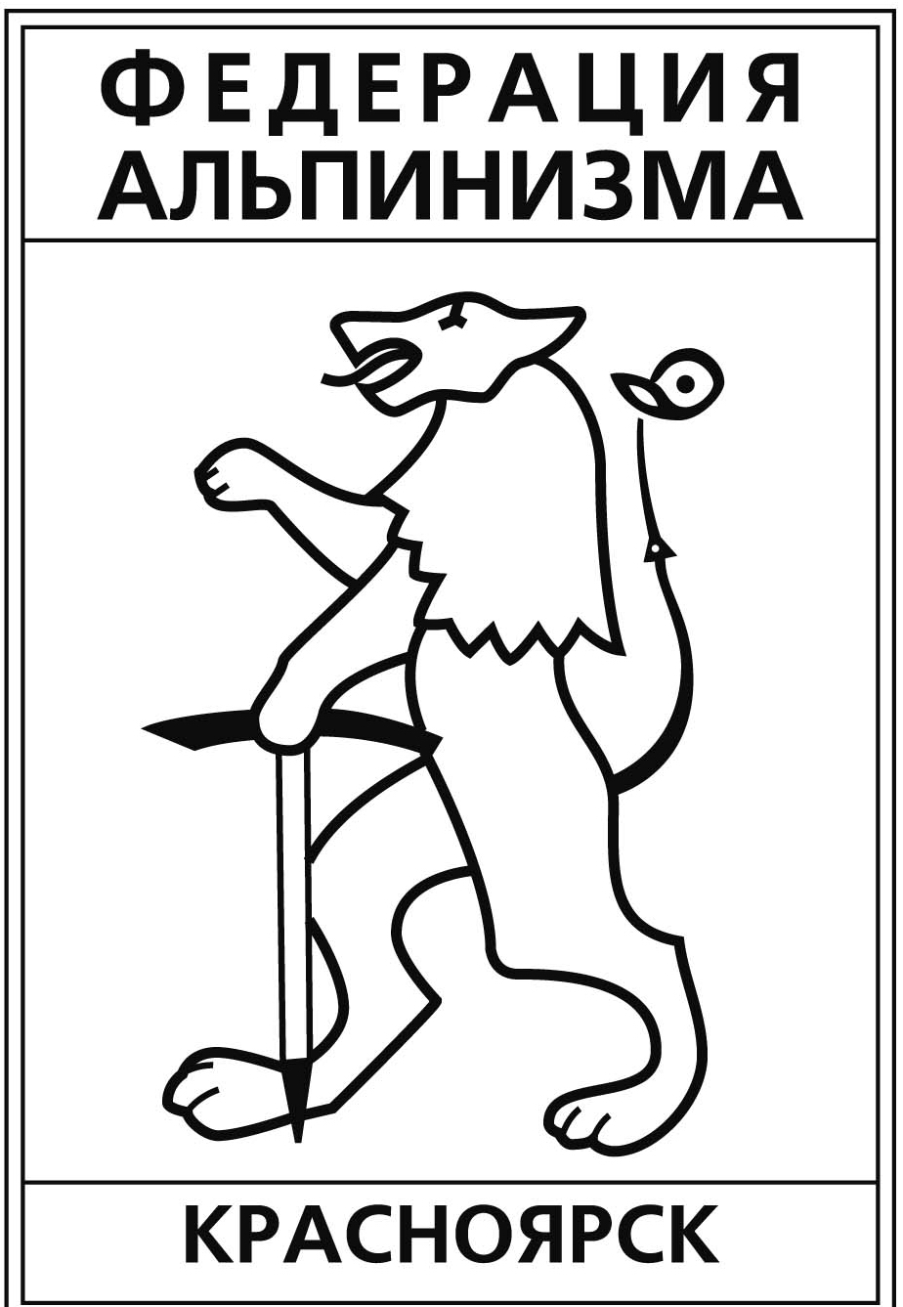
Федерация альпинизма города Красноярска
__________________________________________________________
660049, Россия, Красноярский край,
г. Красноярск, ул. Карла Маркса, 88;
тел. +7 (391) 227-52-75, E-mail: krasfa@mail.ru

Ала – Арча 2012-06-30

Красноярск – Красноярск – 21 000р.
Новосибирск – Новосибирск – 19 500р.
Алматы – Алматы – 15 000р.
Бишкек – Бишкек – 13 000р.

В стоимость входит:

- Трансфер.
- Проживание в Бишкеке (туда) 2 ночи.
- Проживание в Бишкеке (обратно) 1 ночь.
- Проживание Ала - Арча 2 ночи (туда и обратно).
- Въезд в природный парк.
- Камера хранения.
- Страховка.
- Орг.сбор.

Дополнительно : куртка полар с логотипом КФА и символом Ала-Арчи – 2 500р.

В стоимость не входит:

- Питание.
- Алкогольные напитки.

